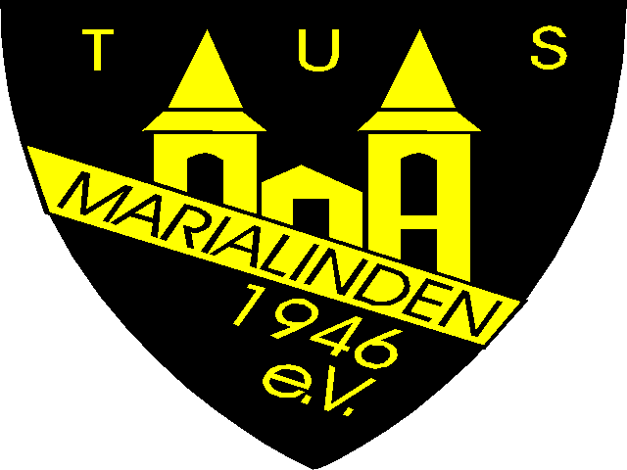

Allgemeine Hygiene (Regeln)

- Es gelten die bekannten Hygienemaßnahmen im Rahmen der Corona-Pandemie.
- Grundsätzlich gilt die Einhaltung des Mindestabstandes (1,5 Meter) außerhalb des Spielfeldes.
- In Trainings- und Spielpausen ist der Mindestabstand auch auf dem Spielfeld einzuhalten.
- Körperliche Begrüßungsrituale sind zu unterlassen.
- Die Hust- und Nies-Etikette sind einzuhalten.
- Spucken und Naseputzen auf dem Feld sind zu unterlassen.
- Personen mit verdächtigen Symptomen müssen die Sportstätte umgehend verlassen bzw. dürfen diese erst gar nicht betreten:
  - Husten, Fieber, Atemnot, sämtliche Erkältungssymptome
  - Die gleiche Empfehlung gilt, wenn Symptome bei anderen Personen im eigenen Haushalt vorliegen.
- Nutzung und Betreten der Sportstätte (1) sind nur für das eigene Training bzw. für eigene Spiele zulässig.
- Zuschauer und Begleitpersonal dürfen die Zone 3 unter Beachtung des Mindestabstandes betreten.
- Die Toiletten (2) dürfen einzeln unter Beachtung der Hygienevorschriften genutzt werden.
- Das Vereinsheim (2) bleibt bis auf Weiteres geschlossen.
- Des Weiteren gelten folgende Regelungen, die detailliert in den folgende Anlagen beschrieben werden:
- Anlage 1: Trainingsbetrieb
- Anlage 2: Ablaufplan für Spiele der Seniorenmannschaften
- Anlage 3: Nutzung der Duschen und Kabinen
- Anlage 4: Platzorganisation
- Anlage 5: Ablaufplan für Spiele der Jugendmannschaften
- Anlage 6: Platzorganisation Jugend

